Título en español (15 palabras, letra Arial 12, centrado)

Nombres y apellidos, ORCID
Nombres y apellidos, ORCID
Resumen
El resumen en español se escribe con letra Times New Roman 12, izquierda justificado. Interlineado en 1,5. El resumen tendrá un máximo de 200-250 palabras, es obligatorio para todos los manuscritos enviados y ha de resumir todo el trabajo y no solo sus conclusiones.

Palabras clave: 3-6 palabras clave ordenadas alfabéticamente y separadas por comas (Letra Arial, 12, centrado). Apegarse a los tesauros de la UNESCO

Título en inglés (15 Palabras, Letra Arial 12, centrado)

Summary
El resumen en inglés se escribe con letra Arial 12, izquierda justificado. Interlineado en 1,5. El resumen tendrá un máximo de 200-250 palabras, es obligatorio para todos los manuscritos enviados y ha de resumir todo el trabajo y no solo sus conclusiones.

Key Words: 3-6 palabras clave ordenadas alfabéticamente y separadas por comas (Letra Arial 12, izquierda justificado). Apegarse a los tesauros de la UNESCO

- Introducción (Letra Arial 12, Izquierda justificada interlineado 1,5)
Se presenta claramente el tema a tratar donde se debe consignar el planteamiento del problema y antecedentes de interés. También se explica y justifica la finalidad del estudio, así como los objetivos del ensayo.
- Desarrollo (Letra Arial 12, Izquierda justificada interlineado 1,5)
Se presentan las tesis que sustentan el problema de investigación a través del análisis de los juicios que giran en torno a las posturas que tiende a defender la tesis. Las tesis principales están debidamente anotadas. Los referentes documentales utilizados de los diferentes autores consultados están dentro de las comillas en el texto y están interpretados por parte del autor del ensayo.
Ejemplo de Tabla:
Las tablas deben seguir rigurosamente el formato propuesto por la norma de American Phsycological Association
Tabla X: Título de la tabla (Arial 9). Para el interior de la tabla: Letra Arial 9, interlineado sencillo.
Valores | Medias por género |  | T | p
 | Masculino | Femenino
Valores Corporales | 31.10 | 29.98 | 1.367 | .172
Valores Intelectuales | 28.23 | 27.14 | .972 | .332
Valores Afectivos | 35.25 | 37.02 | -1.683 | .093
Valores Estéticos | 24.46 | 29.67 | -4.333 | .001*
Valores Individuales | 36.73 | 36.21 | .492 | .623
Valores Morales | 38.46 | 40.72 | -2.227 | .027*
Valores Sociales | 24.29 | 23.38 | .674 | .501
Valores Ecológicos | 35.46 | 37.22 | -1.584 | .114
Valores Instrumentales | 27.01 | 24.17 | 2.361 | .019*
Valores Religiosos | 10.54 | 14.68 | -2.132 | .034*
* p < .05

Ejemplo de Figura:
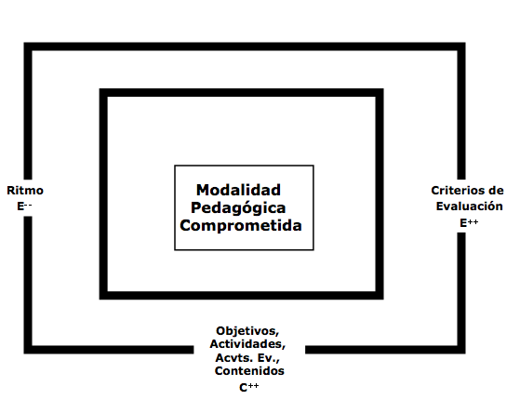
Figura X (en cursiva). Título sin cursiva Letra Arial 9.
- Conclusiones (Letra Arial 12, Izquierda justificada interlineado 1,5)
Las conclusiones serán estructuradas a partir del problema de investigación. Los objetivos del estudio y el problema tienen correspondencia con los hallazgos de la investigación. Se muestra la solución o posible solución del problema expuesto durante el ensayo. Se da cuenta “desde dónde” se partió y “hasta dónde” se llegó. Finalmente, se plantean perspectivas futuras.
- Lista de referencia (Letra Arial 12, Izquierda justificado, sangría especial francesa 1,25 cm, interlineado 1,5)
Es el conjunto de fuentes citadas en el manuscrito y su objetivo es permitirles a los lectores ubicar dichas fuentes. Únicamente contiene los documentos que se citaron en el texto de acuerdo a la norma de American Phsycological Association APA, 7ma., edición. La lista de referencias al final de un proyecto o artículo lo documenta y proporciona la información necesaria para identificar y recuperar cada fuente. Una lista de referencias cita trabajos que apoyan específicamente los planteamientos realizados. Las referencias se citan en el texto con un sistema de citación de autor y fecha, y se listan alfabéticamente en la sección de Referencias.
Las referencias que se citan en el texto deben aparecer en la lista de referencias: y viceversa: cada entrada en la lista de referencias debe citarse en el texto. El autor debe cerciorarse de que cada fuente referida aparece en ambos lugares, y que la cita en el texto y la entrada en la lista de referencias son idénticas en su forma de escritura y en el año. Cada entrada tiene por lo menos los siguientes elementos: Autor, año de publicación, título y datos de publicación, debe ponerse especial atención a la ortografía de los nombres propios y de las palabras en lenguas extranjeras, incluyendo los acentos u otros signos especiales, y al hecho de que estén completos los títulos, los años, los números de volumen y de las páginas de las revistas científicas. Los autores son responsables de toda información de una referencia. Las referencias deben estar indizadas en bases bibliográficas reconocidas y/o Índices bibliográficos o revistas con comités científicos de selección y no deben tener más de 5 años de publicadas, a excepción de documentos clásicos de las áreas disciplinares que se tomen como referentes.
Algo importante a mencionar es que los artículos referenciados deben incluir número DOI para aquellos que lo tiene.

Último grado académico (no iniciales del grado académico), cargo de los autores e institución académica donde labora y email.
Último grado académico (no iniciales del grado académico), cargo de los autores e institución académica donde labora y email.

